KIA-1000W系列手持式迷你型感应加热器

一．产品简介：
我公司自1995年成立，在积累了十多年的电阻焊及高频机生产经验的情况下，结合当今社会追求的小型化，微型化理念，与欧洲合作伙伴通力合作，研制开发出了这款KIA-1000W系列迷你型感应加热机。
该机完美的应用了磁感应技术，可对汽车、机械上小部件以及各种金属部件和聚乙烯进行热处理，主要用于加热各种汽车锈蚀螺栓，螺母，齿轮，滑轮，滑车，轴承，感应器等等。
无明火产生，无需回避塑料等各种易燃物质；无需水冷，操作安全，使用简单，携带方便。
本机完全欧洲原装制造，再进口中国，我公司独家销售。

二．产品功能演示：
本机为1000W手持式逆变电源，主要用于对螺纹紧锁的螺母进行加热以达到使其松动的效果，另外也可用于齿轮，滑轮，滑车，轴承等精密件和塑料件的热处理。
例如：在下图这种情况下，采用明火对螺母进行加热肯定是不明智的，这样不仅效果达不到，而且可能损坏其他部件，还非常危险；而用本机进行加热，受热均匀并且可快速达到扭动移除螺母的目的，因为没有明火产生，因此非常安全。
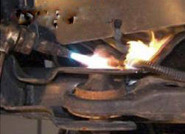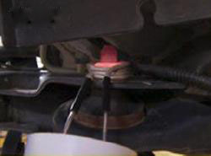
（传统明火火焰加热） （我公司感应加热）

三．KIA-1000W迷你型感应器全套配置图：
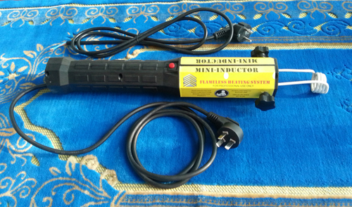

1.高档次便携式工具包内包含：
2.KIA-1000W感应加热器主机;
3.螺母线圈------适用于各种型号的螺母和螺栓；
4.轴承线圈------可进行完美缠绕,适用于加热各种轴承；
5.U型线圈------- 附带23英寸绝缘导线。

